Мастер-класс для педагогов на тему:
«Техника песочного рисования или игры с песком».

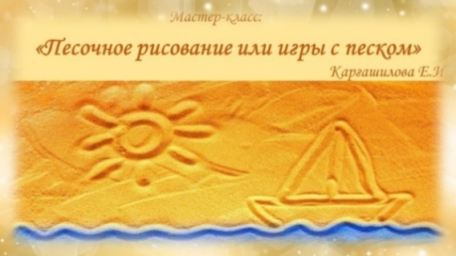
Цель: способствовать овладению педагогами техники рисования и развивающих игр с песком.
Задачи: познакомить педагогов с возможностями песочного рисования, с играми, используемыми на занятиях, а также в коррекции психологических проблем. Способствовать развитию интереса к данной технике и введению её в практическую деятельность.
Ход мастер-класса:
-Здравствуйте, уважаемые коллеги!
Какие ассоциации у вас вызывает слово «песок»? Что вы вспоминаете, услышав его? (Ответы педагогов).
Многие из вас вспомнили золотой пляж, лазурное море, шум прибоя и крики чаек, лёгкий бриз… Всё это завораживает и позволяет расслабиться, забыть о проблемах и отдохнуть.
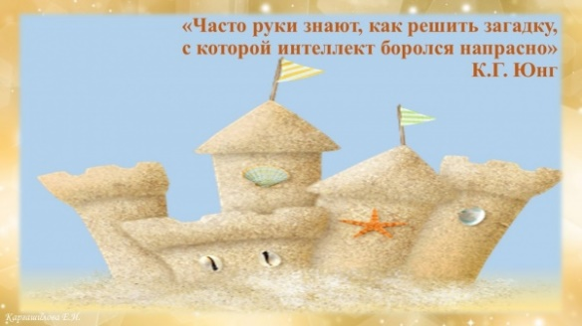
Наверняка, каждому из вас приходилось бывать на песочном пляже. Оказавшись там, вы с удовольствием водите ладонью по песку, строите из него волшебные замки. И не замечаете, как вдруг исчезают тягостные мысли, уходят проблемы, появляется умиротворение и покой.
Дело в том, что податливость песка провоцирует желание человека сотворить из него миниатюру реального мира.
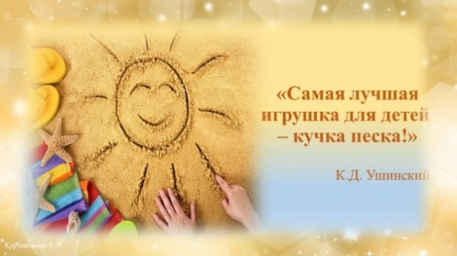
А в детстве? Кто из нас не играл в «куличики»? Ведёрко, формочки, совок – первое, что родители приобретают ребёнку. Первые контакты детей друг с другом происходят в песочнице. Это традиционные игры с песком. Сегодня мы с вами посмотрим на возможности использования песочницы с другой стороны.
Игры на песке – одна из форм естественной деятельности ребёнка. Строя картины из песка, придумывая различные истории, мы в наиболее органичной для ребёнка форме передаём ему наши знания и жизненный опыт, события и законы окружающего мира.
А бывает, что ребёнок часто словами не может выразить свои переживания, страхи, и тут ему на помощь приходят игры с песком. Проигрывая взволновавшую его ситуацию с помощью игрушечных фигурок, создавая картины собственного мира из песка, ребёнок освобождается от напряжения, тревог, агрессии.
Это и есть песочная техника.
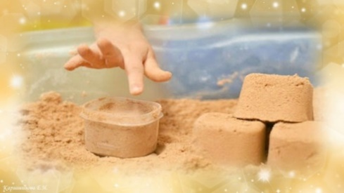
В настоящее время данная техника получила широкую известность, и её применение остаётся привлекательным для многих специалистов.
Образы, созданные ребенком на песке, являются его отражением бессознательного. Они – как сны, но их еще и можно пощупать. С их помощью мы выводим наружу переживания, внутренние проблемы, конфликты ребенка. Это помогает педагогам и родителям понять внутренний мир ребенка.
Играя с песком, дети чрезвычайно раскованы, веселы и воодушевлены: они создают собственный мир, и делать это бесконечно приятно.
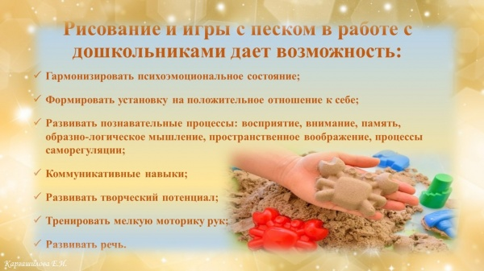
Кроме того, это отличный, активный вид отдыха, который доставляет дошкольникам удовольствие. Такие свойства песка, как мягкость, тягучесть и приятная на ощупь шершавость, создают условия для расслабления.
Положительные моменты в работе с песком.
Простота – для работы с песком необходимы лишь песок и поднос.
Возраст ребенка – рисовать песком может и годовалый ребенок. Для развития мелкой моторики рисование простым песком не менее полезно, чем рисование пальчиковыми красками, работа с пластилином.
Эстетичность – рисунки песком эстетичны и позволяют ребёнку проявить свою фантазию.
Пластичность – на одной поверхности можно создавать различные образы бесконечное количество раз.
Оборудование:
Световой стол для рисования песком. Замена светового стола: стол, поднос, бумага,
Кварцевый песок (можно иметь несколько вариантов цветного песка для арт-терапии)
Альтернатива песку: крупа манная, гречневая, рисовая, пшено, соль.
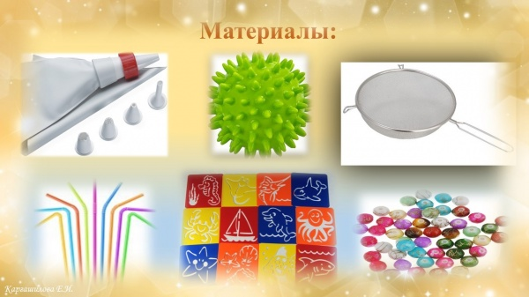
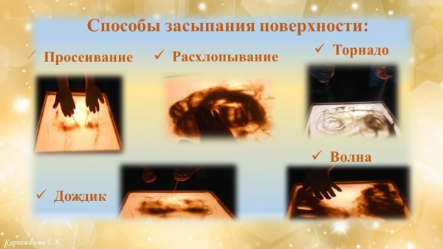
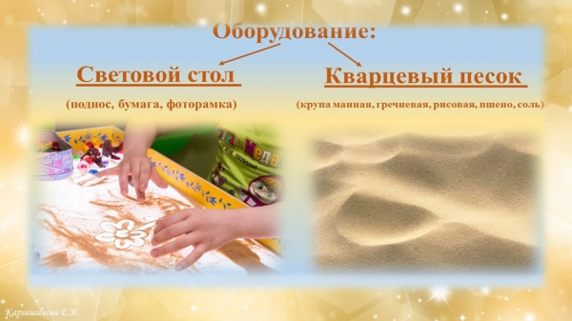
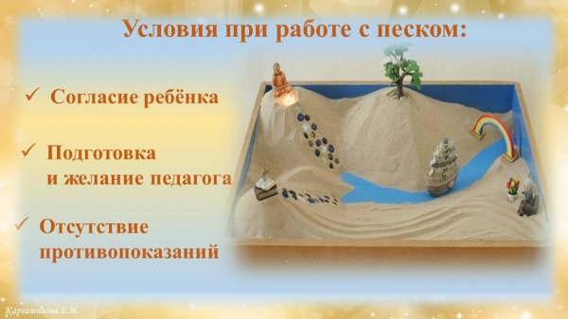
При работе с песком можно также использовать различные природные материалы: ракушки, камушки, пуговицы, фасоль и т д.
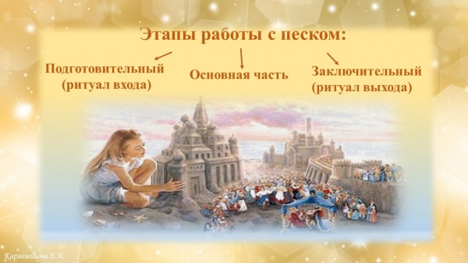

Цель: Определить правила поведения в песочнице (контролировать и регулировать рамки поведения, взаимоотношения детей может сказочный персонаж).
Подготовительный этап:
Правила при работе с песком:
1. Береги песчинки — не выбрасывай их из песочницы. Если случайно песок высыпался, покажи это взрослому, и он поможет им вернуться обратно в песочницу. Нельзя выбрасывать песок из песочницы.
2. Песчинки очень не любят, когда их берут в рот или бросаются ими в других детей. Нельзя брать песок в рот и бросать его в других людей.
3. После игры надо помочь Песочной фее убрать все игрушки на свои места.
4. У детей всегда должны быть чистые ручки и носики. Поиграл с песком — помой ручки и покажи чистые ладошки зеркалу.
Упражнение «Здравствуй, песочек!»
Цель – настройка на работу с песком, расслабление
Педагог просит «нежно», а потом сильно поздороваться с «песочком», то есть различными способами дотронуться до песка:
• Ребёнок дотрагивается до песка поочередно пальцами одной, потом второй руки, затем всеми пальцами одновременно;
• Ребёнок легко /с напряжением сжимает кулачки с песком; затем медленно высыпает его в песочницу;
• Ребёнок дотрагивается до песка всей ладошкой – внутренней, затем тыльной стороной;
• Ребёнок перетирает песок между пальцами, ладонями;
Песочек в ответ тоже хочет поздороваться - посыпать на ваши пальчики «песочный дождь».
Основная часть
Дидактические игры с использованием песочного стола, направленные на развитие всех компонентов речевой системы и психических процессов. Развитие мелкой моторики
Специалисты выделяют три вида игр с песком:
1. Обучающие игры, познавательные и развивающие игры они облегчают процесс обучения, можно использовать в обучении счету, грамоте, закрепление знаний о сенсорных эталонах, развивают знание о пространственных представлениях, развивают воображение, тактильное восприятие и мелкую моторику. Также можно использовать в своей работе логопеду.
2. Психопрофилактические игры с песком, нацелены на коррекцию тревожности, агрессии, а также профилактику.
3. Проективные игры с песком. С их помощью можно узнать, что "делает" бессознательное, когда ребенок играет с песком, строит в песочнице "свой мир". Эти игры используют в своей работе психологи и психотерапевты.
Три вида игр с песком:
- Обучающие
- Психопрофилактические
- Проективные
Сегодня мы остановимся на познавательных и психопрофилактических играх.
Игра «Необычные следы»
Задача: развитие тактильных чувств, внимания, воображения.
«Идут медвежата» - ребенок кулачками и ладошками с силой надавливает на кинетический песок.
«Прыгают зайчики» - кончиками пальцев ребенок ударяет по поверхности песка, двигаясь в разных направлениях.
«Ползут змейки» - ребенок расслабленными (или напряженными) пальцами рук делает поверхность кинетического песка волнистой.
«Бегут жучки - паучки» - ребенок двигает всеми пальцами, имитируя движение насекомых.
Обучающие игры.
Упражнение «Синхронное рисование»
Данное упражнение развивает мелкую моторику, работу мозга, раскрывает творческий потенциал. Стоит как можно чаще использовать рисование двумя руками, пусть даже и не с использованием песочницы.
Ребенку предлагается одновременно рисовать сначала несложные, затем постепенно усложняя, узоры двумя руками одновременно.
Например: «Давай нарисуем с замотаем с тобой клубок, а затем размотаем. Нарисую двумя руками квадраты, треугольники, домики и пр.»

Упражнение «Красивая буква» или повтори узор.
Предлагается написать ребенку букву пальцами на песке, затем ее украсить. Ведь известно, что дети лучше запоминают, когда потрогают и ощутят это своими руками.
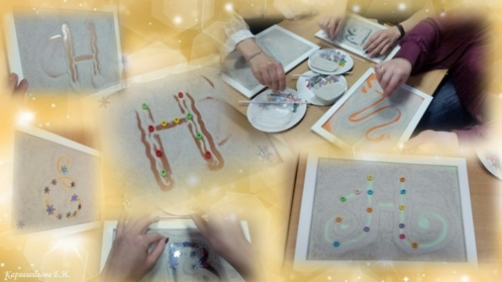
Игра «Составь предложение»
Педагог рисует на песке мяч, скакалку, воздушный шар или другие предметы. Задача ребенка – дорисовать песочную картинку и составить по ней предложение.

Игра «Найди отличие»
Задача: развитие умения концентрировать внимание на деталях.
Ребенок рисует на кинетическом песке любую несложную картинку (котик, домик и др.) и показывает ее взрослому, а сам отворачивается. Взрослый дорисовывает несколько деталей и показывает картинку. Ребенок должен заметить, что изменилось в рисунке. Затем взрослый и ребенок могут поменяться ролями.
Картотека обучающих и развивающих песочных игр разнообразна.
Психопрофилактические игры
Игра-упражнение «Песочный круг»
Ребенок на песке рисует любыми способами круг и украшает его различными предметами: камешками, семенами, пуговицами, монетами, бусинами. Ребенок может дать название своему «песочному кругу». Рисование круга и его украшение можно сравнить с созданием мандалы, считается, что создавая мандалу человек успокаивается, процесс сравним с медитацией, что будет очень полезно для тревожных, агрессивных, неуверенных в себе и гиперактивных детей. Мандала может создаваться как с сухим песком, так и с мокрым.
Игра «Победитель злости»
Каждый человек, в том числе и маленький ребенок имеет право на отрицательные эмоции, такие как злость, обида, страх и прочее. Однако, в обществе принято их сдерживать и не высказывать открыто, чему мы и пытаемся научиться сами и учим других. На сама деле достаточно правильно выплеснуть негативные эмоции и избавиться от них. Данная игра как раз учит детей правильно выплескивать свою злость.
Педагог: «Сегодня мы поговорим о настроении. Какое оно бывает? Что случается с тобой, когда ты сердишься? Что говорят тебе взрослые, когда ты сердишься?
Твое плохое настроение может заставить говорить и делать тебя то, что может огорчить и расстроить взрослых. Давай поиграем с тобой в игру, которая поможет тебе «сердиться правильно» чтобы не обижать других. Давай с помощью мокрого песка вылепим с тобой злость, а потом ее победим».
Сначала взрослый, а потом и ребенок вылепливают из мокрого песка шар, рисуют глаза, нос, рот: «В этом шаре теперь живет твоя злость».
Этот процесс временно переключает ребенка, а также ребенок переносит на вылепленный шар свои негативные чувства и вину за плохое поведение, мысли, чувства. Ребёнок может комментировать весь процесс изготовления «шара - злодея», которому в результате присваиваются все «злые мысли и действия».
Затем ребенок любым способом разрушает песочный шар, приговаривая «волшебное заклинание»: «Прогоняем злость, приглашаем радость». Ребенок дает выход агрессии, которая обычно появляется в случае запрета на нее и контроля со стороны взрослого, также получает специфическое удовольствие от разрушения.
После этого ребенок руками медленно выравнивает поверхность песка и оставляет на нем отпечатки своих ладоней - успокоение, получения равновесия и контроля над собственными чувствами: «Я победил свою злость. Я спокоен». Если ребенок желает, он может создать радость на песке (украшая свои отпечатки).
Выполнение данных упражнений лучше выполнять под медитативную музыку или звуки природы.
Заключительный этап
Сказочный персонаж или сам песок, который приглашал детей к игре, объявляет об окончании игры, напоминает о необходимости убрать «песочную страну», привести в первоначальный вид. Обязательно вымыть руки. Ритуал выхода необычайно важен благодарностью педагога от имени хозяина песочной страны.
Наш мастер-класс предлагаю тоже завершить своеобразным ритуалом выхода.
Педагог (П) ставит на стол пустую банку.
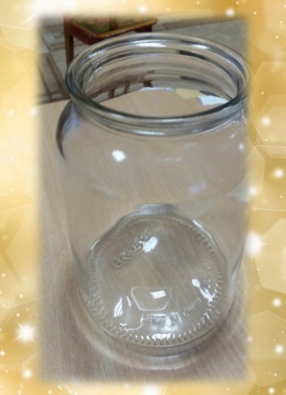
П: Это не просто банка. Это - чаша Вашей жизни.
Педагог бросает в банку несколько мячиков.
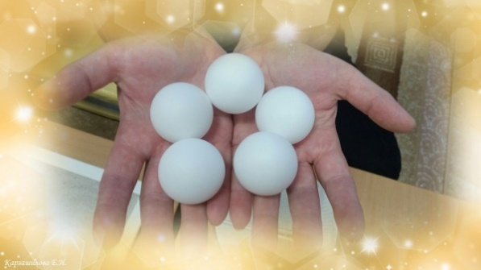
Оставшимися мячиками предлагает участникам МК наполнить банку настолько, насколько это возможно.
П: Как Вы думаете, эта банка полная?
- Да, полная!
П: Вам правда так кажется?
Педагог достаёт мешочек с камушками и высыпает их в банку. И они туда поместились.
П: А сейчас эта банка полная?
- Ну, теперь точно полная!
П: Неужели?!
Тогда педагог достаёт песок и высыпает его в банку, и он тоже поместился.
П: А теперь?
- Теперь-то уж точно полная!
П: Вы правда так думаете?
Тогда педагог достаёт две чашки кофе и выливает их в банку и они тоже поместились.
П: Что это все может значить?
- Может быть, не важно, на сколько полна Ваша жизнь, в ней всегда есть место для чего-то нового?
П: Не совсем правильно.
Видите ли, в начале идут мячики, которые обозначают самые важные вещи в Вашей жизни (любовь, семья, друзья, счастье, здоровье, мечта). Потом идут мелкие камушки, которые обозначают уже не столь важные вещи, но они гораздо ярче и привлекательнее (работа, деньги, вещи, развлечения). А потом идет ничего не значащий, но зато всепоглощающий песок - самые простые и примитивные потребности, самые обычные инстинкты (побольше поесть, побольше полениться, посплетничать). Вся та чушь, на которую мы тратим огромную часть нашей жизни.
П: Давайте мысленно попробуем проделать это все в обратном порядке: сначала насыпать в банку песок, потом положить в песок камни, а затем мячи. Понятно, что ничего из этого не выйдет.
Видите ли, именно так устроена наша жизнь – если вы наполнили свою чашу жизни песком, то вы уже никогда не сможете положить в неё гораздо более важные вещи! Какую ошибку люди совершают в жизни чаще всего?! Они наполняют свою чашу, начиная с самых мелких и бессмысленных вещей. Когда они вспоминают про самые важные вещи, - уже слишком поздно. Вы можете потратить свою жизнь на простое проедание своего драгоценного времени: смотреть телевизор или убивать сутки напролет возле монитора компьютера… И при всём при этом, что интересно, Ваша жизнь действительно будет полна! Но… чем она будет полна? И останется ли у вас место, чтобы наполнить её действительно чем-то важным ...?
Я советую вам начинать с самого основного - наполняйте свою жизнь самыми важными вещами в самом начале и лишь потом приступайте к второстепенным.
П: Как вы считаете, что обозначало кофе в конце? (ответы)
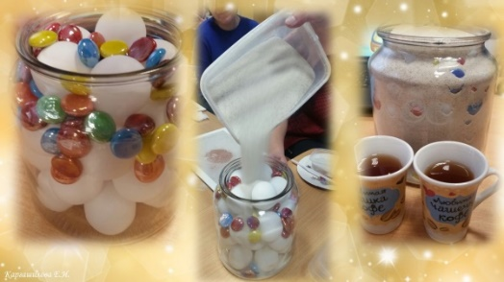
П: Вне зависимости от того, насколько полна ваша жизнь, - у вас всегда найдётся свободная минутка и чуть-чуть времени, чтобы разделить его за чашечкой кофе со своим близким человеком. Помните об этом! А чем полна ваша чаша жизни?!...
Цените каждое мгновение, каждую песчинку вашей жизни.

